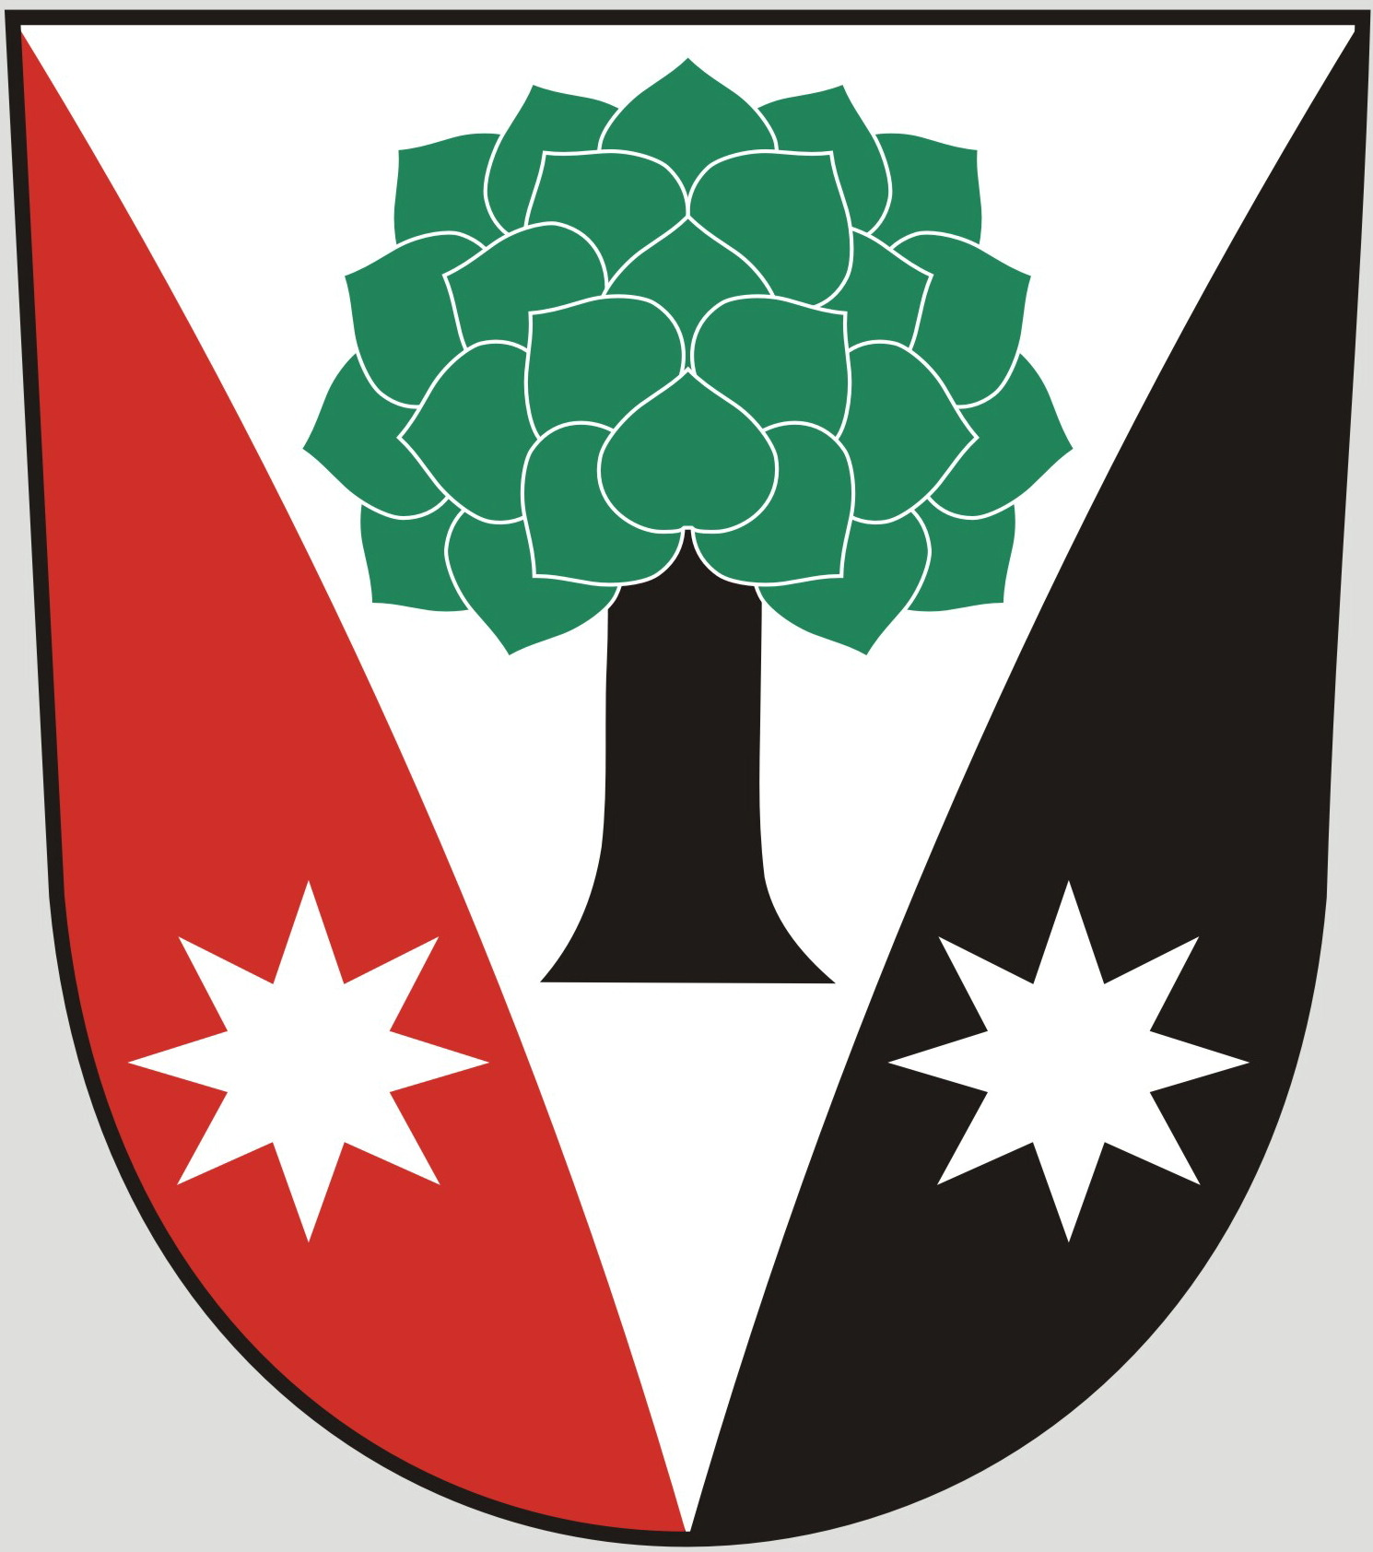
Obec Dřevěnice
Dřevěnice 56, 507 13 Železnice

Vyřizuje:Lukavcová Ludmila
Datum: 6.4.2016
Naše č.j.: 16/2015/Luk
 601 395 386 Vrabec, 736 279 726 Lukavcová
Datové schránky: sska6si
Email: ou.drevenice@tiscali.cz
Internetové stránky: www.drevenice.org

Věc: Záměr směny pozemků v k.ú. Tužín

Obec Dřevěnice tímto oznamuje záměr směny pozemku:

KN 291/24 o výměře 49 m2 za parcelu KN291/25 o výměře 49 m2, obě parcely v kat. území Tužín.

Tento záměr byl projednán 6.4.2015 na zastupitelstvu obce a zastupitelstvo se směnou souhlasí.

Lukavcová Ludmila
místostarosta obce Dřevěnice

vystaveno 6.4.2016

sejmuto:

